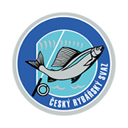
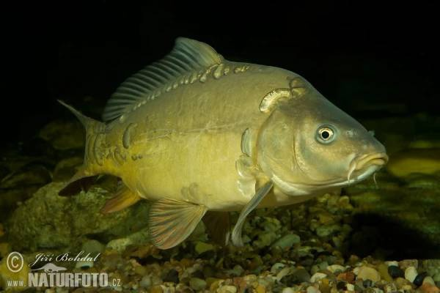

Kdy: 2.6.2018
Kde: Vojický rybník
(bod GPS: 50°23'33.804"N, 15°29'18.434"E )

Přihlášky: Český rybářský svaz, z.s. - Místní organizace OSTROMĚŘ
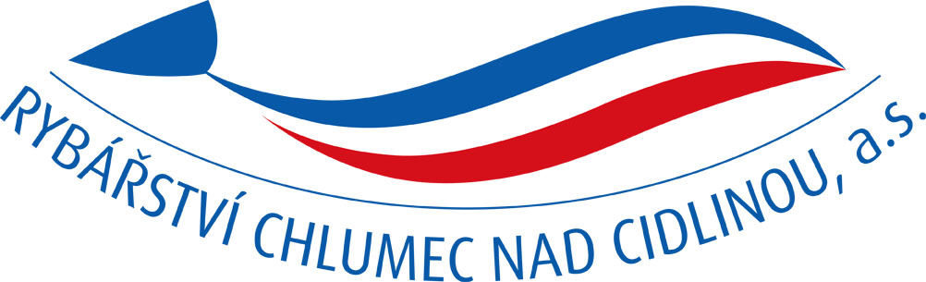
Domoslavická 117, 507 52 Ostroměř.
- Fikarová Světluše (777181877) svetluse.f@seznam.cz
- Bc. Martin Černý - email: tcernosi@seznam.cz ; (728 646 423)

Pravidla:
- startovné 350,-Kč,počet míst omezen max.65 účastníků
- lovná místa se losují (podmínky dle rybářského řádu)
- lov na jeden prut (lov na položenou, na plavanou)
- bodování úlovků: bílá ryba (1 kus = 10bodů), ostatní (1cm= 1 bod)

Program: obec CHOMUTICE
- prezentace 5:30 - 6:30 hod
- start 6:30 hod
- první poločas 6:30 - 10:30 hod
- přestávka 10:30 - 11:30 hod
- druhý poločas 11:30 - 15:30 hod
- vyhodnocení 15:30 - 16:00 hod
Občerstvení zajištěno (pivo ,grilovaná kýta a jiné dobroty na grilu)
Obec OSTROMĚŘ
Sponzoři :
- Obec Chomutice
- Obec Ostroměř
- Obec Sobčice
- Parysův rybářský ráj
- Carp Inferno Baits
- firma CHYTIL
- firma SVARTES
- Bejs Fish Obec SOBČICE
- Hospůdka U Kameníka Ostroměř
- Čejp Přemysl
- Rybářství Chlumec nad Cidlinou, a.s.
- Kamenictví Makovec

